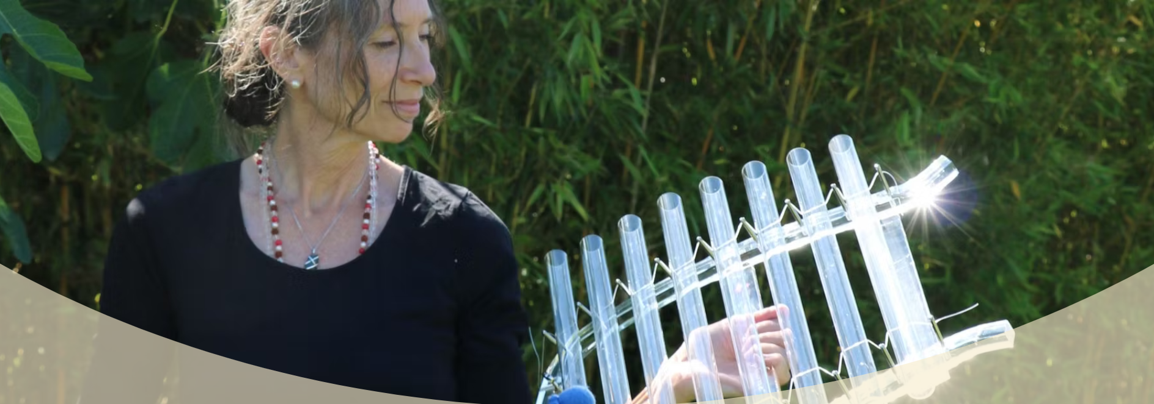
KLANGBAD - nähere Informationen 2026

Wo: Yoga-Raum von Antje Ahnert, Weisbrod Areal 4, 8915 Hausen a.A.
Wann: letzter Freitag im Monat
Anmeldung: jeweils schriftlich (per WhatsApp oder Email) bis Donnerstag vor Anlass
Ausgleich: CHF 30.—/Person (bar) pro Entspannungs-Klangabend

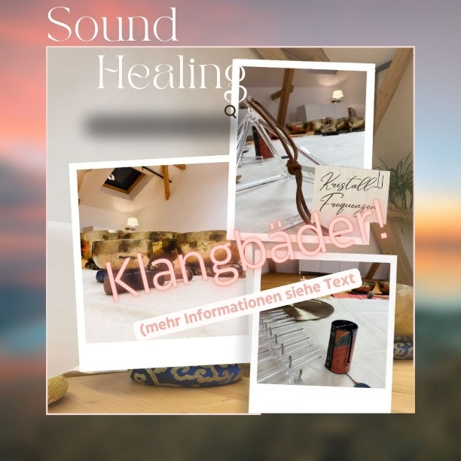
Zeit:
19.30 bis ca. 20.30 Uhr

Daten 1. Halbjahr 2026:
- 30. Januar
- 27. Februar
- 27. März
- 24. April
- 29. Mai
- 26. Juni
- 31. Juli

Ich freue mich auf dich.

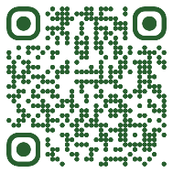
Daniela Weber
Sound Healing, Coaching
Waldbaden
www.danielaweber.ch

